**ओ३म्**

**‘भारत माता के महान सपूत पूर्व प्रधानमंत्री श्री लाल बहादुर शास्त्री**

**को उनकी 112 वी जयन्ती पर श्रद्धांजली’**

**-मनमोहन कुमार आर्य, देहरादून।**

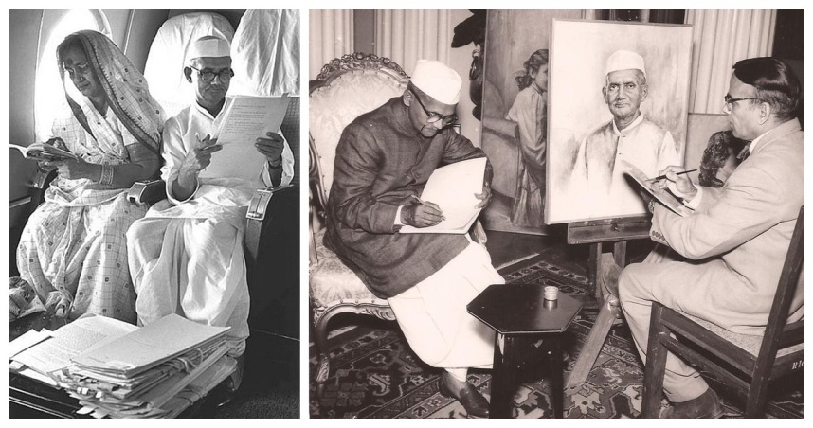श्री लाल बहादुर शास्त्री भारत के दूसरे प्रधान मंत्री रहने के साथ रेलमंत्री, विदेशी मंत्री और गृहमंत्री भी रहे। नेहरु जी की औद्योगीकरण की नीति के वह समर्थक नहीं थे। उन्होंने अपने सभी राष्ट्रीय दायित्वों का आदर्श रूप में निर्वहन किया। 9 जून, 1964 से 11 जनवरी, 1966 तक के 18 महीनों के उनके प्रधान-मंत्रीत्व काल में पाकिस्तान ने अपनी विस्तारवादी और भारत विरोधी नीति के अन्तर्गत अगस्त, 1965 में भारत पर सैनिक आक्रमण कर दिया था। इस युद्ध में उन्होंने भारत को जो नेतृत्व प्रदान किया, उसके कारण उनका नाम इतिहास में स्वर्णिम अक्षरों में लिखा गया है। इस युद्ध में उन्होंने पाकिस्तान को शीर्षासन करने पर मजबूर कर दिया था और उनके शासकों और सैनिकों को धूल चटाई थी। भारत की इस गौरव गाथा का नई पीढ़ियों को अध्ययन कराया जाना चाहिये परन्तु किन्हीं कारणों से हमारे पूर्व के शासकों ने इसे महत्व नहीं दिया, जो दिया जाना चाहिये था। इससे लाल बहादुर शास्त्री जी का देश के एक सर्वोच्च सच्चे पुरोहित व एक वीर सेनापति एवं सैनिक का जो रूप देशवासियों के सामने आने चाहिये था वह नहीं आ सका। सौभाग्य से आज भारत के एक प्रधानमंत्री श्री नरेन्द्र मोदी, श्री लाल बहादुर शास्त्री जैसे देश भक्ति और वीरता के गुणों से भरे हुए विद्यमान हैं और उन्होंने भी पाकिस्तान के नापाक इरादों को उस पर 28-29 सितम्बर, 2016 को सर्जिकल स्ट्राइक कर शत्रुओं को धूल चटाई है।

श्री लाल बहादुर शास्त्री जी का जन्म मुगलसराय, वाराणासी, उत्तर प्रदेश में 2 अक्तूबर सन् 1904 को हुआ था। पिता बहुत कम आयु में ही दिवंगत हो गये थे जिससे आपको निर्धनता व अभावों का जीवन व्यतीत करना पड़ा था। स्कूल जाते समय एक नदी मार्ग में पड़ती थी। नाव के लिए पैसे न होने के कारण आप उसे तैर कर पार करते थे। सन् 1920 में ही आपने देश की आजादी के लिए चल रहे आन्दोलन में सक्रिय भाग लेना आरम्भ कर दिया था। स्वाभिमान, सत्य व अर्थशुचिता अर्थात् इमानदारी आपकी सबसे बड़ी पूंजी थी जो देश के अन्य नेताओं में कम ही देखने को मिलती है। यदि कुछ समानता पर विचार करें तो वह केवल गुलजारी लाल नन्दा जी में ही दृष्टिगोचर होती है या फिर पूर्व राष्ट्रपति राजेन्द्र प्रसाद जी और नेताजी सुभाष चन्द्र बोस आदि नेताओं में पाई जाती है। आपकी पत्नी माता ललिता देवी जी थी। हमने बचपन में एक संस्मरण में पढ़ा था कि आपने विवाह के तुरन्त बाद अपनी पत्नी को बता दिया था कि यदि उन्हें परिवार और देश में से एक को चुनने का अवसर आया तो वह देश को चुनंेगे, परिवार को नहीं। यह उनके देश प्रेम की मिसाल है जिससे आज के राजनीतिज्ञ भी शिक्षा ले सकते हैं। आपके समय में जब भारत में अन्न संकट आया और अमेरिका ने अन्न देने की कुछ अनुचित शर्तें रखी तो लाल बहादुर शास्त्री जी ने मंगलवार को एक दिन व्रत रखकर अन्न बचाने का निर्णय लिया था। आपका अनुकरण देश के अधिंकाश नागरिकों ने किया था और इसे एक राष्ट्रीय साप्ताहिक पर्व बन दिया था। उन दिनों मंगलवार को देश के अधिकांश होटल व ढाबे बन्द रहा करते थे। उन्होंने तभी **‘जय जवान जय किसान’** का नारा दिया। यह नारा क्या था? यह देश को रक्षा व खाद्यान्न के क्षेत्र में स्वावलम्बी बनाने का संकल्प था जिसके परिणामस्वरूप आज हम स्वालम्बी जीवन व्यतीत कर रहे हैं। अभी कुछ दिन पहले हमने उनकी सत्यनिष्ठा व ईमानदारी की एक घटना पढ़ी। श्री लाल बहादुर शास्त्री जी ने मृत्यु से कुछ समय पूर्व एक कार खरीदने के लिए बैंक से पांच हजार रूपये का ऋण लिया था। मृत्यु तक आपका ऋण पूरा नहीं हुआ जिसे आपकी मृत्यु के बाद आपकी धर्मपत्नी माता ललिता देवी जी ने चुकाया। ऐसे त्याग व बलिदान की अनेक घटनायें आपके जीवन में भरी पड़ी है जिससे आप **‘‘गुदड़ी के लाल”,** एक आदर्श, सौ प्रतिशत शुद्ध व ईमानदार प्रधानमंत्री सिद्ध होते हैं। सत्यता व शुद्धता में आपके समान अन्य कोई प्रधानमंत्री भारत को नहीं मिला। आपकी विरासत को आगे बढ़ाने की यदि बात करें तो प्रधानमंत्री श्री नरेन्द्र मोदी आपके उत्तराधिकारी दिखाई देते हैं। देश को अपने पूर्व प्रधानमंत्री श्री लाल बहादुर शास्त्री पर गर्व है जिन्होंने स्वाभिमान के साथ पूरी इमानदारी से जीवन जीने की शाब्दिक शिक्षा न देकर अपने जीवन, व्यवहार व आचरण से देशवासियों को शिक्षा दी।

भारत की अगस्त 1965 के पाकिस्तान के साथ युद्ध में विजय के बाद आपको रूस के ताशकन्द नगर में एक बैठक में भाग लेने जाना पड़ा जिसमें विश्व के अनेक नेताओं सहित पाकिस्तान भी सम्मिलित था। यहां आपको ताशकन्द के समझौते पर हस्ताक्षर करने के लिए मजबूर किया गया। वहां क्या-क्या हुआ इसकी पूरी जानकारी देशवासियों को नहीं मिली। ताशकन्द समझौते पर हस्ताक्षर करने वाली रात को ही आपकी सन्देहास्पद परिस्थितियों में मृत्यु हो गई। अधिकांश देशभक्त लोगों का मानना है कि आपकी मृत्यु स्वाभाविक नहीं अपितु किसी षडयन्त्र का परिणाम थी। हमारे वर्तमान प्रधानमंत्री जी को इसकी जांच करानी चाहिये और तथ्यों से देशवासियों को अवगत कराना चाहिये। ताशकन्द की इस बैठक में श्री लाल बहादुर शास्त्री जी अकेले ही गये थे। यदि वह अपनी धर्मपत्नी को भी साथ ले जाते तो शायद तथ्यों की जानकारी देशवासियों को उनके माध्यम से मिल सकती थी। अपने आदर्शों के कारण लाल बहादुर शास्त्री जी प्रधानमंत्री होते हुए भी अपनी पत्नी को विदेश यात्रा में ले जाने को अनावश्यक खर्च मानते हुए ऐसे देश पर भारत मानते थे। 11 जनवरी, 1966 को आपकी ताशकन्द में मृत्यु हुई थी। इन दिनों हम कक्षा 8 में पढ़ते थे। हमें याद है कि इस दिन स्कूलों में छुट्टी कर दी गई थी। यह उल्लेखनीय है कि आपको मृत्योपरान्त सन् 1966 में भारत रत्न के सम्मान से सम्मानित किया गया था।

आज 112 वीं जयन्ती पर हम देश के गौरव व भारत माता के सच्चे आदर्श पुत्र श्री लाल बहादुर जी को अपनी भावभीनी श्रद्धांजलि भेंट करते हैं। हम देश के नेताओं से यह अपेक्षा करते हैं कि वह उनके आदर्शों को अपने जीवन में अपनायें जिसकी की आशा करना शायद आज की परिस्थिति में उचित नहीं होगा क्योंकि ऐसी बातें आजकल पुस्तकों में सिमट कर रह गईं हैं। हां, इसके कुछ अपवाद हो सकते हैं।

**-मनमोहन कुमार आर्य**

**पताः 196 चुक्खूवाला-2**

**देहरादून-248001**

**फोनः09412985121**